Bil-1: amplificator în contratimp clasa AB realizat cu tranzistoare bipolare

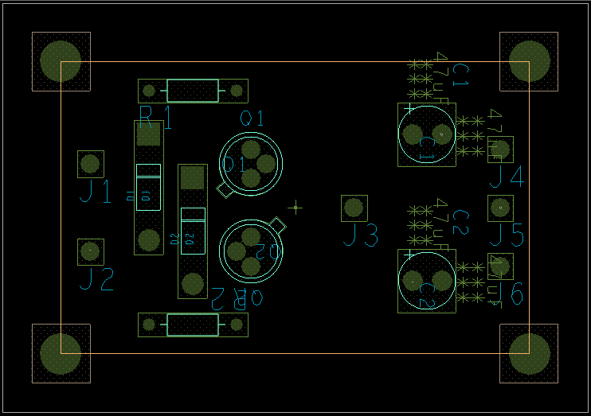

Bil-2: FTJ neinversor realizat cu amplificator operațional (AO)

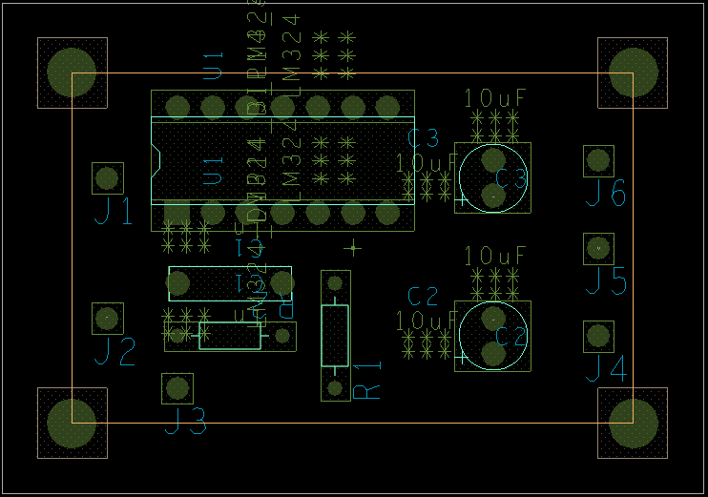

Bil-3: amplificator diferențial realizat cu TB – NPN și ieșire simplă

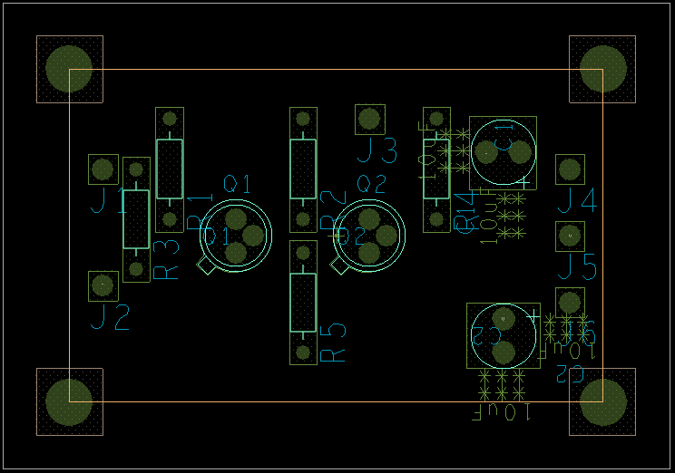

Bil-4: stabilizator serie fără protecție la s.c. realizat cu TB - NPN

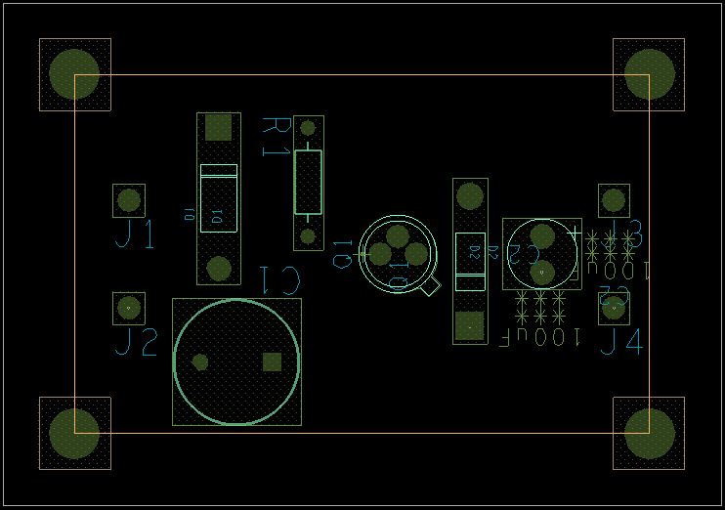

Bil-5: sumator inversor realizat cu amplificator operațional (AO)

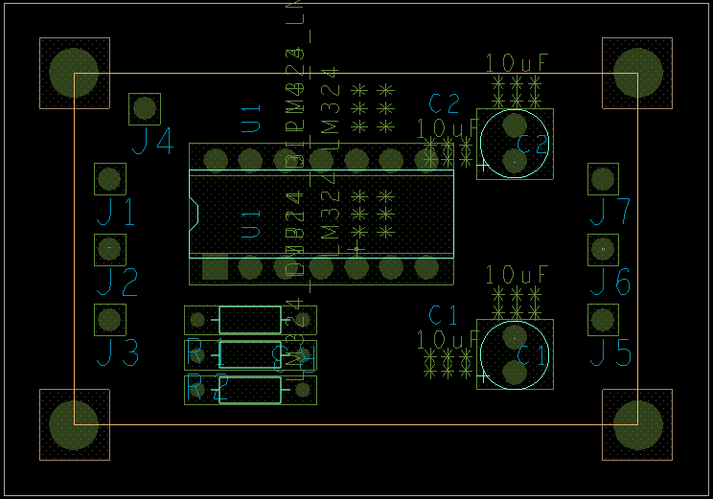

Bil-6: circuit basculant astabil (multivibrator) realizat cu TB-NPN

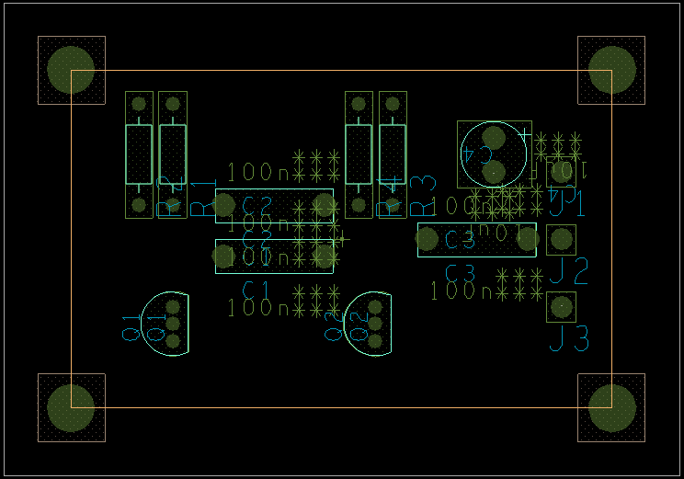

Bil-7: oglindă de curent realizată cu 3 TB-NPN

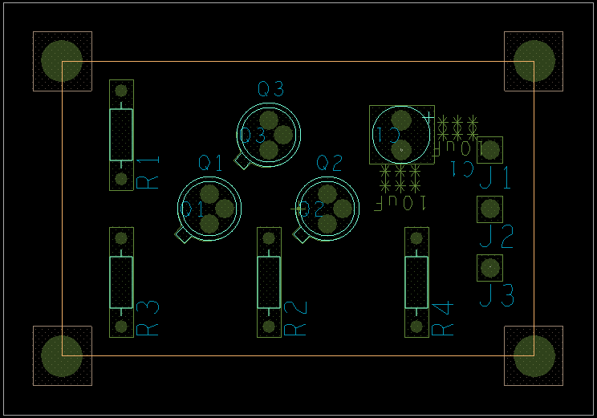

Bil-8: amplificator diferențial realizat cu amplificator operațional (AO)

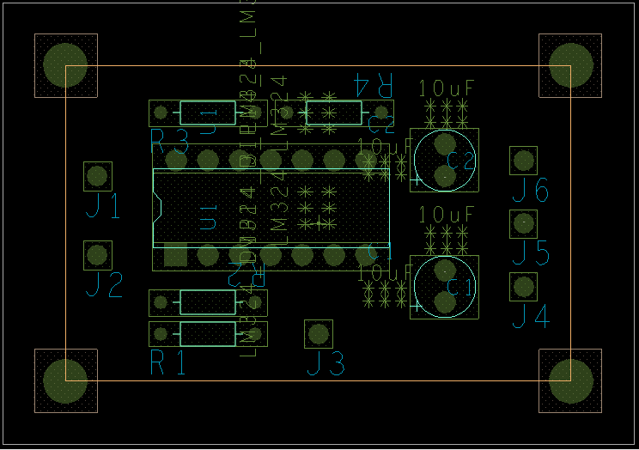

Bil-9: circuit basculant astabil (multivibrator) realizat cu TB-PNP

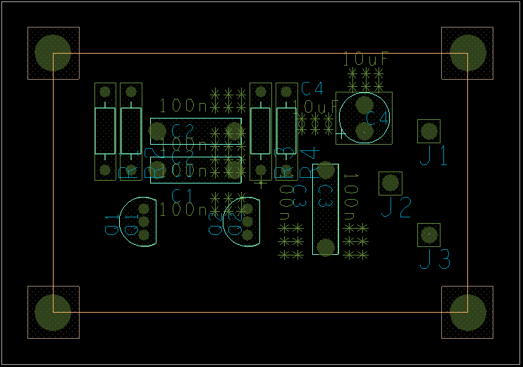

Bil-10: redresor de precizie nesaturat realizat cu amplificator operațional (AO)

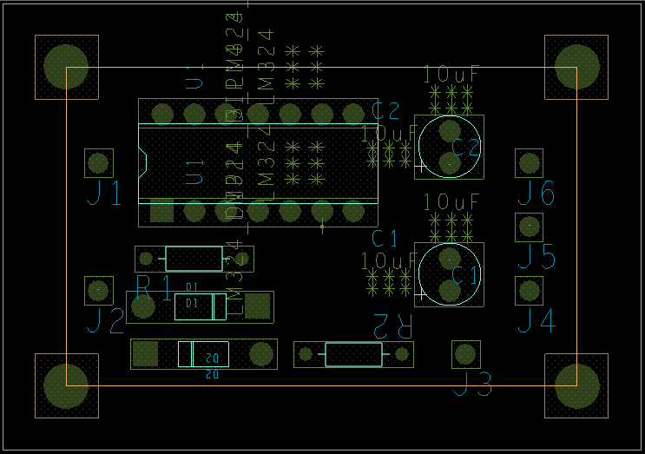

Bil-11: circuit de logaritmare realizat cu amplificator operațional (AO) și TB-NPN

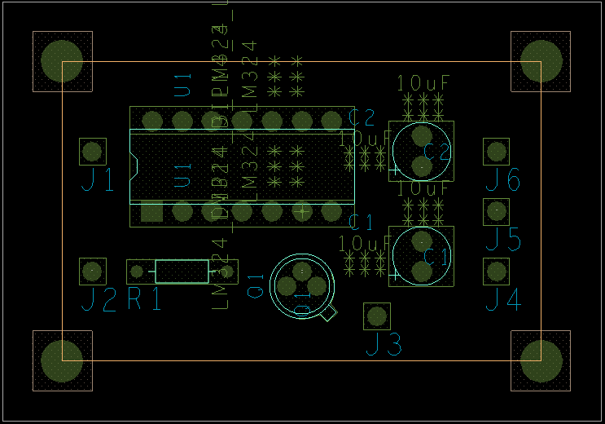

Bil-12: FTB realizat cu amplificator operațional (AO)

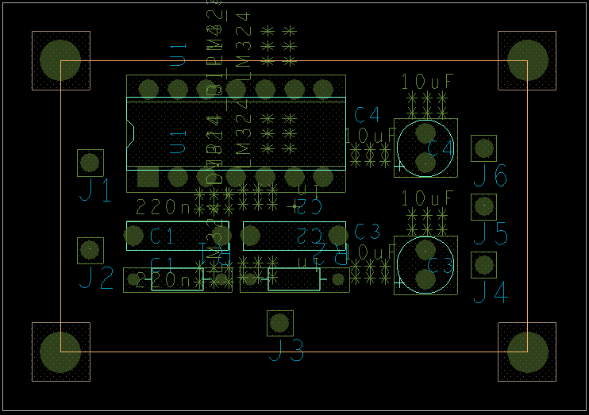

Bil-13: amplificator de semnal mic realizat cu TB-PNP

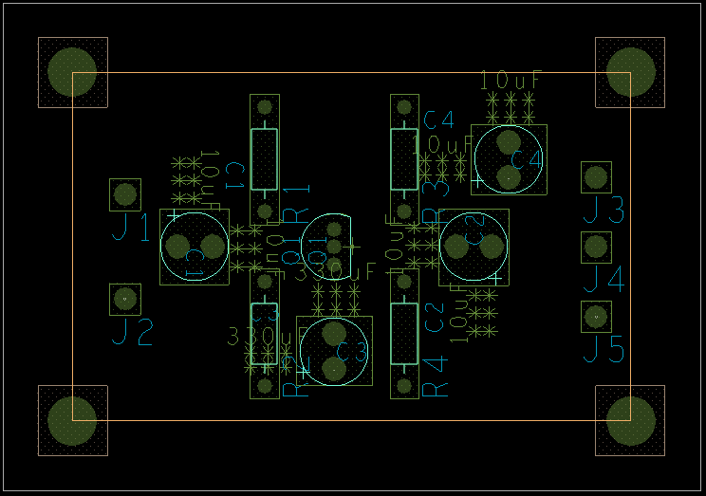

Bil-14: FTS realizat cu amplificator operațional (AO)

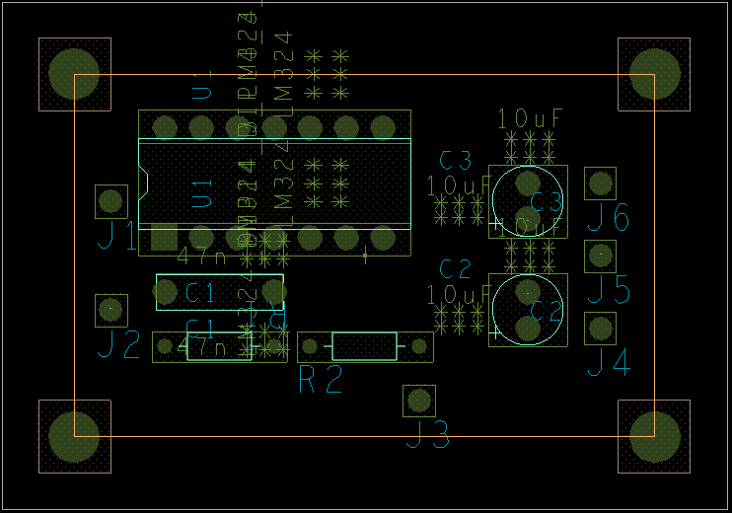

Bil-15: stabilizator serie fără protecție la s.c. realizat cu TB - PNP

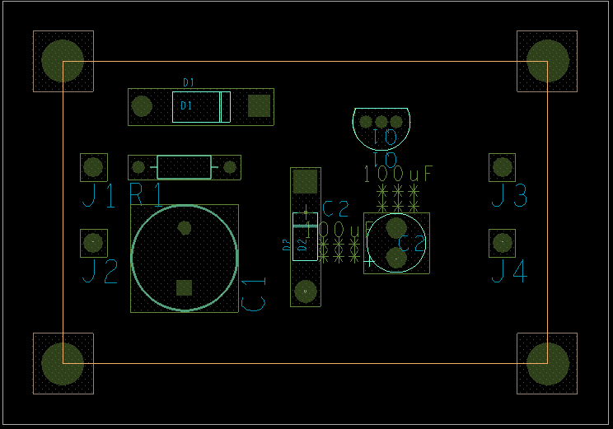

Bil-16: circuit de logaritmare realizat cu amplificator operațional (AO) și TB-PNP

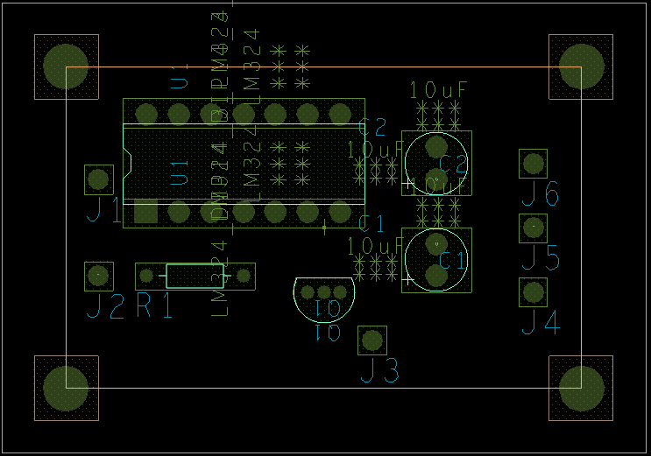

Bil-17: stabilizator serie cu protecție la s.c. realizat cu TB - NPN

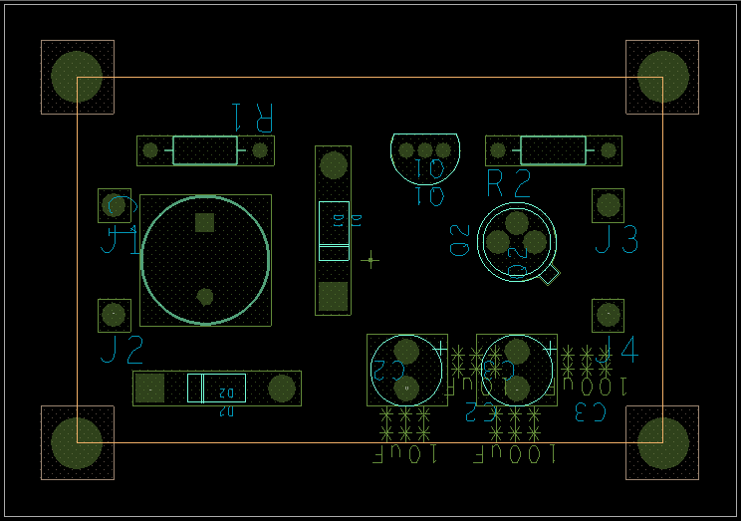

Bil-18: stabilizator serie cu protecție la s.c. realizat cu TB - PNP

